20.09.2023
Профилактическая беседа «Умей сказать «НЕТ!»

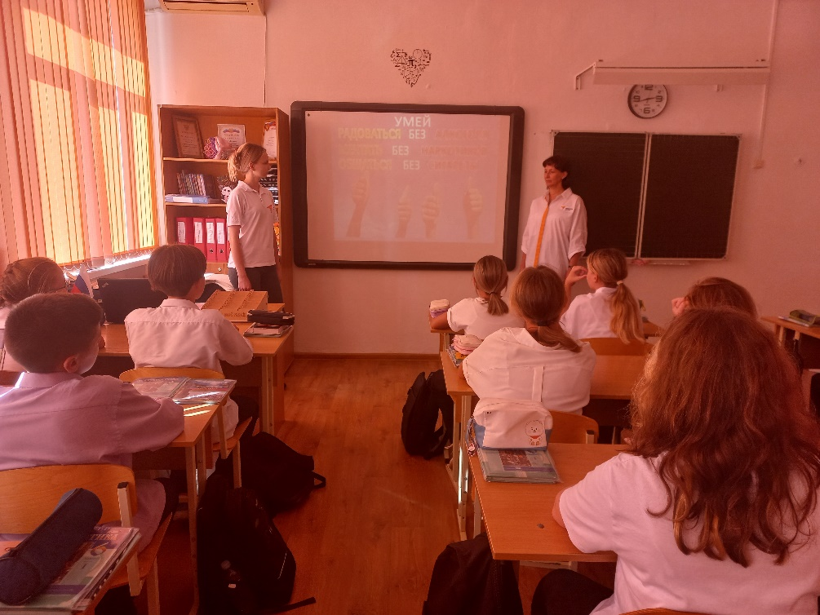
В рамках плана антинаркотических мероприятий в МБОУ СОШ№4 20.09.2023 года с учащимися была проведена профилактическая беседа «Умей сказать «НЕТ!»», которую провели советники директора по воспитанию.
Они с первых же минут вызвали школьников на откровенный разговор. Курение, употребление алкоголя и наркотических средств - болезнь, приводящая к множеству проблем: это физическая и психологическая зависимость, разрушение организма, деградация личности, уголовная ответственность.
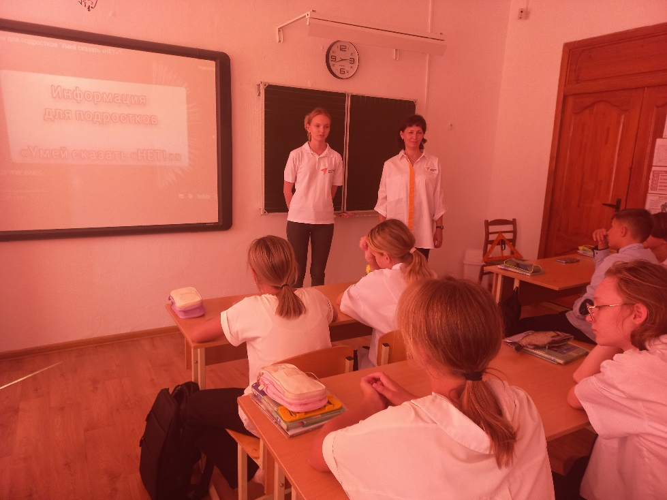
В ходе встречи ребята посмотрели социальный ролик, обсудили его. Как поступить если кто-то предлагает попробовать алкоголь или наркотик. Как суметь устоять и отказаться. Никогда не стоит брать конфеты, жвачки и другое угощение у незнакомых и ненадежных людей. Важно понять, что ты - личность, умеешь думать, умеешь рассуждать, важно не погубить себя, свою жизнь!
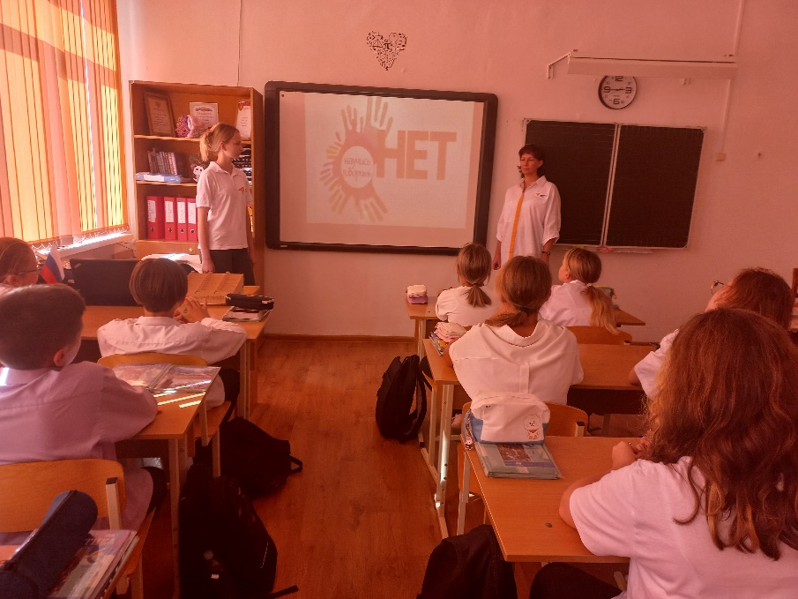
Нужно уметь сказать "Нет!". Ни под каким видом не пробуй наркотик. А если это произойдет с твоими близкими или друзьями, не теряй драгоценное время, обязательно обратись за помощью к взрослым.

